能力要求响应情况说明
致：[鞍钢股份有限公司设备资材采购中心生产备件采购部]
尊敬的招标方：
针对贵方发布的招标文件中提出的能力要求，我公司（以下简称“我方”）在此郑重承诺，我方具备以下所述的资质、能力，并愿意提交相关证明文件，以证实我方有资格参加本次投标，并在中标后有履行合同的能力。以下是我们的具体承诺：
一、资质与能力
1.1 我方是一家依法注册成立的公司，具备合法的营业执照，经营范围涵盖本次招标所需的产品和服务。我方将随投标文件提交营业执照复印件，以证明我方的合法资质。
1.2 资金状况要求：
我方财务状况良好，具备稳定的资金来源，能够承担合同执行过程中的相应风险。我方愿意提供近期的财务报表和银行资信证明，以证实我方的财务健康和资金实力。
二、商业信誉
1.3 我方在经营活动中一直遵循法律法规，保持良好的商业信誉，无违法经营和无不正当竞争行为。我方郑重声明，目前不是失信被执行人，在《启信宝》、《钉钉企典》等资讯平台的企业风险状态中未被列入“失信名单”。我方将提供相关的信誉证明材料。
三、其他要求
1.4 我方已详细阅读并充分理解准入条件中的其他要求，并确保我方满足所有规定。相关证明文件将作为投标文件的一部分提交。
三、附加承诺
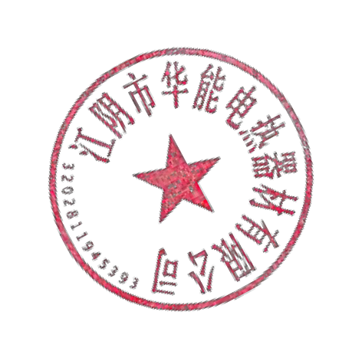
我方保证所提供的所有文件和资料均为真实、准确、完整，并愿意承担因提供虚假资料而产生的所有后果。在评审过程中，我方将全力配合贵方的资料评审和现场认证工作。
感谢贵方给予我方参与本次投标的机会。我们期待与贵方的合作，并承诺将提供最优质的产品和服务。
投标单位：[江阴市华能电热器材有限公司]
单位地址：[江苏省江阴市长泾镇河塘村谈家宕13号]
日期：[2024年8月18日]

